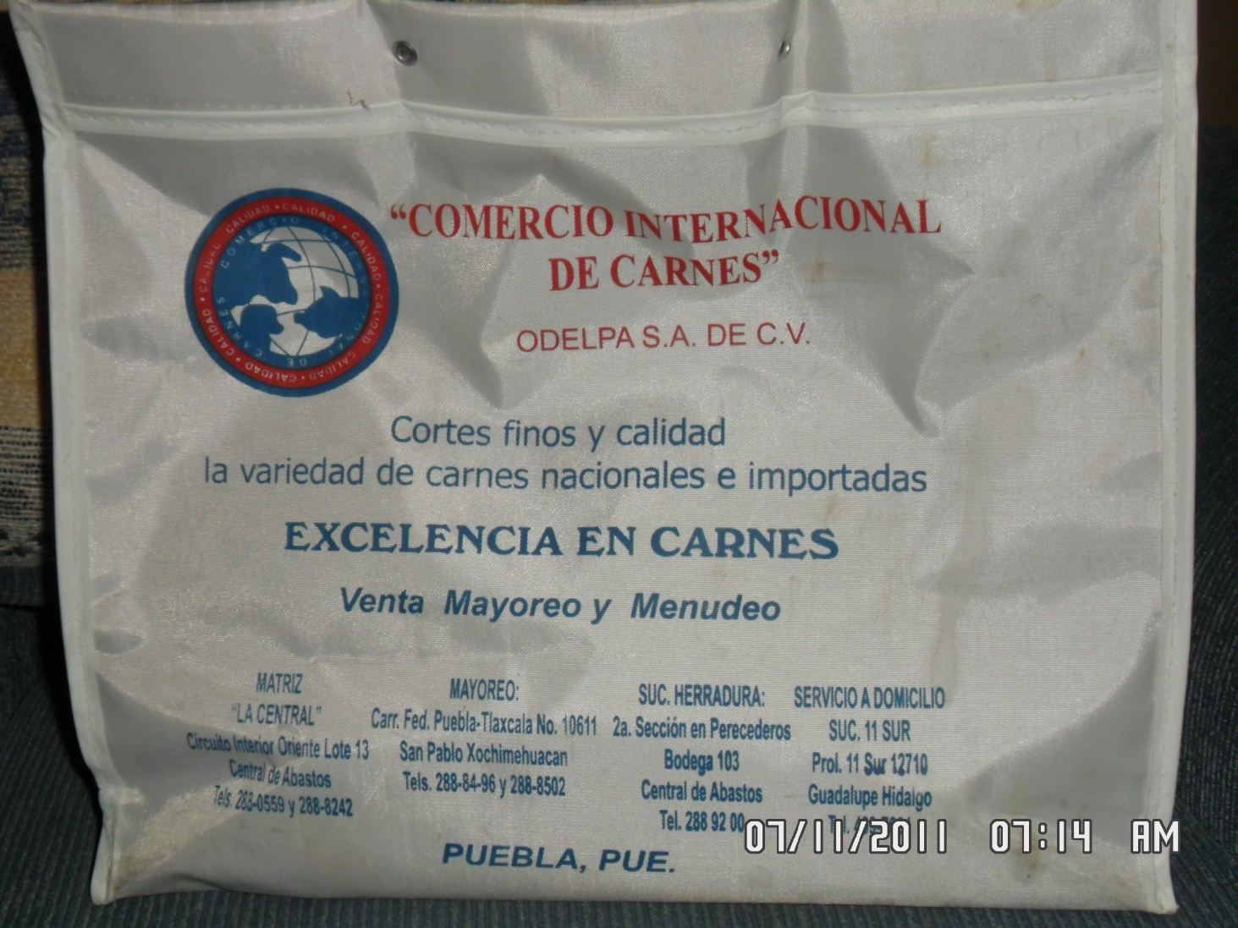

MATRIZ SUC. RASTRO MAYOREO SUC. HERRADURA SERVICIO A DOMICILIO

CENTRAL Carr. Fred. Puebla Tlaxcala No. 10611 PV 102 A Pte. No 1518 Los Comerciantes 2ª Sección en Perecederos SUC. 11 SUR

Circuito Interior Oriente Lote 13 San Pablo Xochimehuacan CENTRAL DE ABASTOS Bodega 103 Prol. 11 Sur 12710

Central de Abastos TEL. 288 84 96 Tels. 288 05 59 288 85 02 Central de Abastos Guadalupe Hidalgo

Tel. 288 82 42 Tel. 288 92 00 Tel. 409-7664